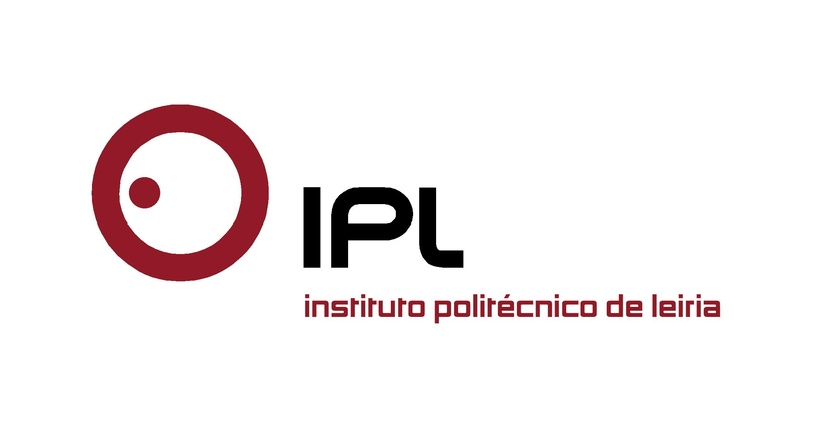

Estudantes da Escola Superior de Saúde do IPLeiria promovem reunião científica
“Enfermeiros pelo mundo” dá mote ao primeiro encontro internacional de Estudantes de Enfermagem

A Escola Superior de Saúde do Instituto Politécnico de Leiria (ESSLei/IPLeiria) acolhe nos dias 26 e 27 de fevereiro o primeiro Encontro Internacional de Estudantes de Enfermagem. Este evento inédito contempla as temáticas da prestação de cuidados adequados em ambiente multicultural, e o desenvolvimento de competências que permitam um acompanhamento apropriado da pessoa em todos os contextos.
«O congresso visa promover o debate científico de questões profissionais, éticas e legais no âmbito dos cuidados de enfermagem transculturais/multiculturais, a partilha de experiências de cuidar em contexto de globalização, e estimular a divulgação científica nacional e internacional», refere Helena Catarino, docente da ESSLei/IPLeiria. «A prestação de cuidados culturalmente adequados é uma obrigação ética em enfermagem, e este congresso contribuirá para o desenvolvimento de competências em cuidados de enfermagem e, consequentemente, uma prestação de cuidados mais individualizada e apropriada a cada pessoa».
Organizado pelos estudantes do curso superior de Enfermagem da ESSLei/IPLeiria, a reunião científica juntará cerca de 200 participantes nacionais e internacionais, onde serão debatidas temáticas como as políticas de emigração em enfermagem, o processo de aculturação dos enfermeiros, o cuidar de minorias ou comunidades imigrantes e a autonomia e tomada de decisão clínica em enfermagem. Nos dois dias do encontro realizam-se sessões plenárias com peritos de referência nas temáticas em discussão, investigadores e profissionais da prática clínica em cuidados transculturais/multiculturais.
Para mais informações e inscrições os interessados podem aceder ao site http://esslei-1-ciee.webnode.pt/.
Leiria, 8 de fevereiro de 2016

Para mais informações contactar:
Midlandcom – Consultores em Comunicação
Ana Frazão Rodrigues * 939 234 508 * 244 859 130 * afr@midlandcom.pt
Ana Marta Carvalho * 939 234 518 * 244 859 130 * amc@midlandcom.pt

